Concept learn’n laser

Thom van Hout

Tristan van Dijk

River Geraedts

Coen Heesakkers

Jestin van Hamond

Joe Hooijmaijers

Inhoud

Inleiding 2

Concepten 2

Learn-‘n-Laser 3

Doelgroep 3

Controller 3

Spel software 3

Website 4

Slot 4

# Inleiding

De proftaak opdracht van het startsemester acht ons om als fictieve bedrijven een innovatief product te ontwikkelen in acht weken. Het eindproduct moet elementen bevatten van alle 4 vakken van het startsemester. Het gekozen concept is een interactief spel voor basisscholen, dat leer- en gymvakken combineert. Het product lost meerdere problemen op. Het product maakt leren voor kinderen leuk, waardoor de motivatie omhoog schiet. Verder lost ons product het probleem op dat kinderen van deze generatie steeds dikker worden doordat deze steeds meer stilzit. Het product zorgt er verder ook nog voor dat er meer tijd vrijkomt voor óf leer- óf gymvakken.

# Concepten

**Proces:**

Met brainstormen hebben we alle ideeën opgeschreven die in ons opkwamen. Het maakte niet uit of ze realiseerbaar waren, want uit gekke ideeën kan je nog steeds inspiratie opdoen. Uit het brainstormen kwam dus een hele lijst aan ideeën. Na het verder denken over de concepten hebben we de minder realistische ideeën geschrapt. Na het schrappen kwamen we uiteindelijk op 6 ideeën uit. Vanuit die 6 ideeën hebben we het beste idee gekozen en verder bedacht.

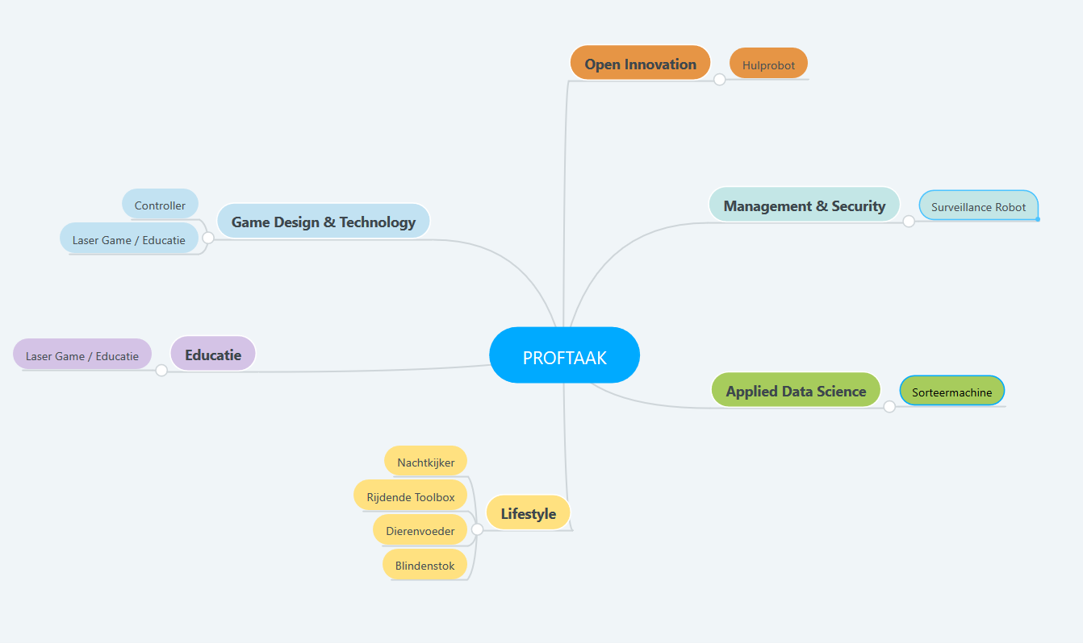  
Na overleg met Anke hebben we besloten te kiezen voor een educatieve laser game, de   
“Learn-‘N-Laser”. De andere ideeën vonden wij niet innovatief of uitdagend genoeg.   
-Sorteermachine  
-Hulprobot (voor op het werk)  
-Surveillance Robot  
-Nachtkijker  
-Blindenstok

-Rijdende toolbox

# Learn-‘n-Laser

## Doelgroep

De doelgroep voor ons product is basisscholen, en uiteindelijk dus, kinderen. Hierdoor moet het product makkelijk te begrijpen, robuust en niet al te groot zijn. Het product is ontworpen om het leerproces op de basisschool leuker en interactiever te maken.

## Controller

Het concept wordt ontworpen met een Lego “Mindstorm” EV3 als hoofdproduct, en een interactief spel voor in een klaslokaal als bijproduct. De EV3 wordt gebruikt als een afstandsbediening in de vorm van een kleurensensor die geactiveerd wordt door een touchsensor.

Op een monitor wordt een (reken)vraag getoond, die beantwoord kan worden door op bepaalde kleuren te schieten met de EV3 controller. De kleuren hebben verschillende waarden die geïdentificeerd worden door de controller en gecommuniceerd worden naar het spelsysteem.  
Met behulp van de “Brick buttons” van de EV3 kan de gebruiker kiezen voor een +, -, * or / functie.

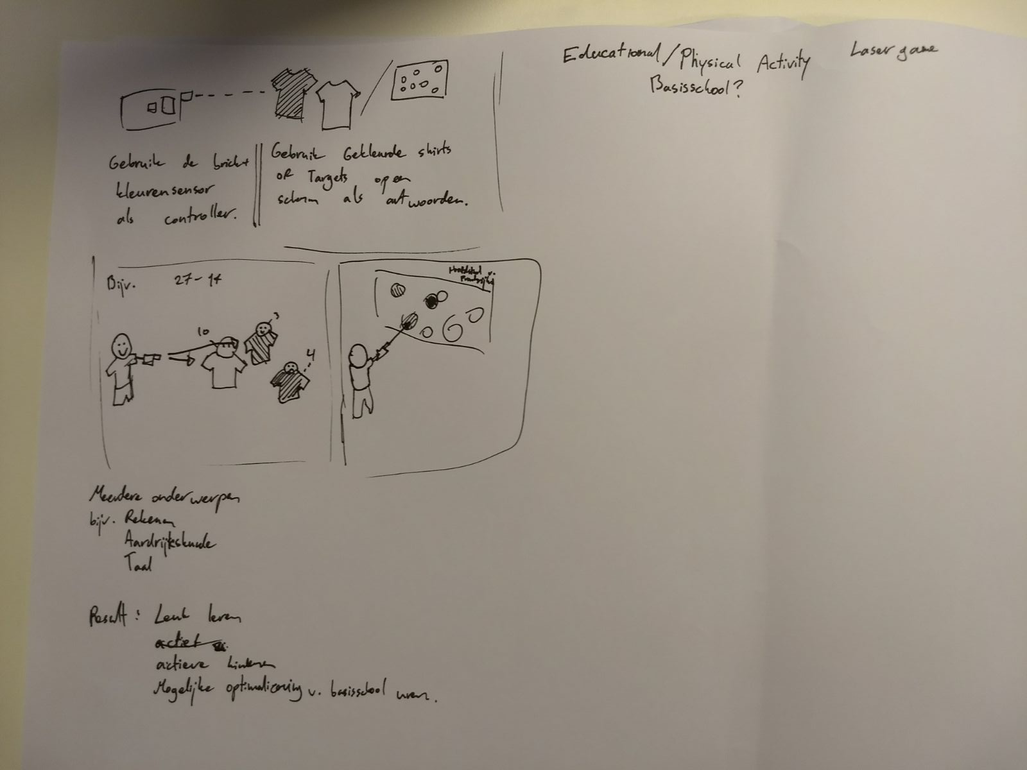

## Spel software

De software die de vraag op de monitor bepaald wordt geschreven in C#. Het programma geeft een optie of het spel in het klaslokaal of het gymlokaal gespeeld moet worden, en een optie om een groep (3 – 8) te kiezen.  
Als de gymzaal gekozen wordt, zal het programma alleen een vraag tonen, samen met het (voorlopige) antwoord van de gebruiker. Het programma zal vragen stellen die door de docent ingesteld zijn en gerandomiseerd door het programma. Voor het spel zijn wat gekleurde gymshirts nodig voor de kinderen. Deze moeten gescand worden om antwoorden te geven door middel van de kleurensensor. Dit zorgt voor een spel van reken-tikkertje.

Als het klaslokaal geselecteerd wordt, word er ook nog kleuren getoond op het scherm die gebruikt kunnen worden als antwoorden, naast de vraag en het (voorlopige) antwoord van de gebruiker.

## Website

De website zal gebruikt worden als een plek om het product te kopen, en het programma te downloaden. De website zal beschikken over een webshop, download sectie, en zal dienen als een manier om contact op te nemen met ons bedrijf, indien er feedback gegeven wil worden, een fout aangeduid wil worden, of als mensen vragen hebben over het product.

## Slot

Wij verwachten een educatief spel te kunnen produceren, dat het leerproces leuk maakt, de kinderen in beweging zet en schoolprestaties zal laten stijgen.